Table des matières

Introduction générale 2

Chapitre 1 : Etude préalable 3

Introduction : 3

I- Présentation de l’entreprise d’accueil 3

1.Les services offerts de la Poste Tunisienne: 3

2. Présentation du champ de l’étude : 4

A. Direction Centrale des Ressources Humaines (DCRH) : 4

B. Rôles et activités de la Direction du Personnel : 5

C. Présentation de la division de l’Ordonnancement : 6

3.Organigramme de la Direction Centrale des Ressources Humaines (DCRH) : 6

4.Conclusion : 7

Chapitre 2 : Etude de l'existant 8

1.Critique de l’existant : 8

2.Solution proposée : 8

3.Besoins techniques : 8

A. Le Smartphone Android : 8

B. Outils de développement Android : 9

C. Développement d’une application sous Android : 10

I. Planning prévisionnel du stage : 10

Conclusion : 12

Chapitre 3 : Etude Fonctionnelle 13

Introduction : 13

I. Besoins fonctionnels : 13

II. Besoins non fonctionnelles : 13

III. Analyse : 14

1.Diagramme de cas d’utilisation : 14

Chapitre4 : Etude conceptuelle 22

Introduction 22

I. Méthodologie adoptée 22

1.Définition de notion UML 22

2.Avantage d’UML : 22

II. Réalisation de diagramme de classe : 22

1. Diagramme de classe 22

2. Description des classes : 24

III. Diagrammes de séquence système : 24

1. Le gestion des courriers : 25

2. Le gestion des tournées : 27

3. Le gestion des utilisateurs : 29

Chapitre 5 : Réalisation 30

Introduction 30

1.Environnement matérielle 30

2.Environnement logiciel 30

3.Langage de programmation utilisée 32

4. Technologies utilisées 34

A. Interface principale 35

Conclusion générale 43

Bibliographie 44

Web graphie 44

Annexe 45

**Liste des figures**

Figure 1:la direction centrale des ressources humaines (DCRH) 10

Figure 2:L’architecture du système android 12

Figure 3 : Cas d'utilisation d'administrateur 17

Figure 4:Cas d'utilisation général 17

Figure 5: Diagramme de cas d'utilisation « Authentifier » 19

Figure 6:Diagramme de cas d'utilisation « Gérer courriers » 20

Figure 7: Diagramme de cas d’utilisation « Gérer sessions » 21

Figure 8:Diagramme de cas d’utilisation « Gérer facteurs » 22

Figure 9:Diagramme de cas d'utilisation « Gérer tournée » 23

Figure 10:Diagramme de d’utilisation « Gérer statistiques » 24

Figure 11: Diagramme de classe 26

Figure 12:Diagramme de séquence " S’authentifier " 28

Figure 13:Diagramme de séquence " ajouter courrier" 29

Figure 14:Diagramme de séquence " modifier courrier" 29

Figure 15:Diagramme de séquence "supprimer courrier" 30

Figure 16:Diagramme de séquence "ajouter tournée" 30

Figure 17:Diagramme de séquence "modifier tournée" 31

Figure 18:Diagramme de séquence "supprimer tournée" 31

Figure 19:Diagramme de séquence "ajouter utilisateur" 32

Figure 20:Diagramme de séquence "supprimer utilisateur" 32

Figure 21:Architecture générale d’application web et mobile 37

Figure 22:interface d'authentification 38

Figure 23:Menu de l'application 39

Figure 24:Menu de suivi session 39

Figure 25:gestion des courriers 40

Figure 26:Suivi du courrier 41

Figure 27:gestion des facteurs 41

Figure 28:gestion des session 42

Figure 29:gestion des tournées 42

Figure 30:gestion des statistiques 43

Figure 31:gestion des utilisateurs 43

Figure 32:interface d'authentification 44

Figure 33:interface menu mobile 45

**Liste des tableaux**

Tableau 1:Planning prévisionnel du stage 14

Tableau 2:Tableau de répartition du temps du rapport 15

Tableau 3:Table descriptive de cas d’utilisation général. 18

Tableau 4:Table descriptive de cas d'utilisation « Authentifier » 19

Tableau 5:Table descriptive de cas d'utilisation « Gérer courriers ». 20

Tableau 6:Table descriptive de cas d'utilisation « Gérer session » 21

Tableau 7:Table descriptive de cas d'utilisation « Gérer facteur » 22

Tableau 8:Table descriptive de cas d'utilisation « Gérer tournée » 23

Tableau 9: Table descriptive de cas d'utilisation « Gérer statistiques » 24

Tableau 10:Description des classes 27

Tableau 11:environnement logiciel 34

Tableau 12:Langage de programmation utilisée 36

# Introduction générale

**C**ette introduction fera l’objet d’une brève présentation de l’application que nous allons concevoir et réaliser, des outils et des méthodes choisis, suivis du plan général du processus de développement.

Notre tâche consiste à réaliser le module gestion et suivie des courriers pour l’Office Nationale des Postes. Pour la réalisation de cette tâche, notre choix s'est porté sur le Processus Unifié. En effet, le processus unifié est une solution de développement logiciel adaptée à tout type de projet. Ses traits distinctifs tiennent en trois notions : piloté par les cas d'utilisation, centré sur l'architecture, itératif et incrémental

.

Le langage de modélisation qu'on a utilisé est UML (Unifier Modeling Language), qui est une partie intégrante de la démarche UP. Ses diagrammes sont largement utilisés dans chaque étape et phases de ce processus de développement. En ce qui concerne l’implémentation et la gestion de la base de données, nous allons utiliser des outils puissants complets intégrés dans le paquet Oracle 10g (Oracle Forms10g, Oracle Repports10g, SGBD Oracle Database 10g express edition)

En fin nous clôturons ce rapport par une conclusion générale, destinée à résumer le travail effectué durant ce stage, tout en présentant les résultats atteints.

Ce rapport peut ainsi être subdivisé en cinq parties.

**Chapitre 1** :Etude préalable

**Chapitre 2**:Etude de l'existant

**Chapitre 3**:Etude fonctionnelle

**Chapitre 4**:Etude conceptuelle

**Chapitre 5**:Réalisation

La première consistera à la présentation du projet, le deuxième consistera à l'étude de l’existant. La troisième partie est réservé pour l'étude fonctionnelle La quatrième partie propose une étude conceptuelle de l’application. Enfin, la cinquième et dernière partie sera réservée à présenter l’application avec les différents interfaces web et Android.

# Chapitre 1 : Etude préalable

## Introduction :

Dans ce chapitre nous présentons le cadre général du projet. Il s’agit en effet, d’une présentation de l’Office National des Postes, où ce stage a eu lieu, ainsi que son organigramme.

# I- Présentation de l’entreprise d’accueil

La poste tunisienne est une entreprise publique de service postal. Elle a été créée par décret du 15 juin 1998 et elle a démarré ses activités dans le cadre d’un statut d’entreprise publique à caractère industriel et commercial dotée de l’autonomie financière et de la personnalité morale le 01 janvier 1999.

Aujourd'hui, la poste Tunisienne présente le réseau de services le plus vaste du pays, couvrant, avec plus de 1118 bureaux de poste, la totalité du territoire tunisien. Elle est présente dans toutes les régions, zones urbaines et rurales du pays. Son souci majeur est d'être au service et à l'écoute du client là où il se trouve.

## 1.Les services offerts de la Poste Tunisienne:

La poste Tunisienne offre des services importants et variés au profit des entreprises et des citoyens. Son réseau commercial composé de plus de 1118 bureaux de poste accueille quotidiennement environ 200000 citoyens et offre des services financiers variés ainsi que des prestations postales diverses à savoir :

* Chèques postaux pour plus des 500 milles clients.
* Epargne pour plus de 205 millions d'épargnants.
* DAB pour 600 milles opérations et 50 milles porteurs de cartes de retrait.
* Change.
* Transfert électronique d'argents au niveau national et international:
* Presque 224 milles opérations via le réseau Western Union.
* Plus de 570 milles opérations mandats minute.
* 80 milles opérations de paiement de bourses des étudiants dans les bureaux de poste.
* Paiement de pensions de retraite des affiliés de la CNRPS et CNSS d'une façon électronique.
* Encaissement des factures des différents organismes (Tunisie Télécom, STEG, SONEDE…)
* Vente des produits postaux :
* Carte de recharge pour les téléphones fixes et mobiles.
* Timbres postaux et carte de vœux.
* Bons de valeur pour les inscriptions scolaires.
* Emballages…
* Lettres recommandées avec le suivi sur Internet.
* Envoi rapide poste (plus d’un million d’envois) avec le système « Tarck and Trace ».
* Colis postaux.
* Web télégrammes.
* Courriers hybrides.

En plus de cette panoplie de services rendus à sa clientèle à travers son réseau des bureaux de postes et agences, la Poste Tunisienne a intensifié ces programmes pour créer des nouveaux produits basés sur la nouvelle technologie et s’inscrivant dans la stratégie nationale de l’administration communicante et le commerce électronique pour offrir à ses clients particuliers et entreprises des services sur Internet et on line avec toute la sécurité et la performance demandées.

## 2. Présentation du champ de l’étude :

### A. Direction Centrale des Ressources Humaines (DCRH) :

Les pratiques de la gestion des ressources humaines (GRH) varient d’une entreprise à une autre en fonction de variables comme la taille, la stratégie d’évolution et le secteur dans lequel œuvre l’entreprise. Seuls ses facteurs nous permettent de mieux comprendre le véritable rôle et les pratiques de la GRH.

Le personnel de la Poste Tunisienne dépasse 9000 employés, ce qui rend irréaliste toute gestion manuelle de ce personnel.

La direction centrale des ressources humaines (DCRH), chargée de cette gestion, est composée de deux directions qui sont :

* Direction du Personnel
* Direction de la Formation et du travail Social et Culturel

La direction du personnel, qui est directement concernée par ce projet, est subdivisée elle-même en :

* Division des Promotions Professionnelles et des Concours
* Division de la Gestion des Affaires du Personnel
* Division de l’Ordonnancement
* Autres services

### B. Rôles et activités de la Direction du Personnel :

Parmi les principales attributions de la direction du personnel, on peut citer :

- Gestion des concours et promotions.

- Gestion de carrière.

- Gestion des effectifs.

- Paie du personnel.

- Optimisation de l’utilisation des outils informatiques dans la gestion des R.H.

- Gestion des positions et indemnités.

- Gestion de la discipline.

- Et autres processus…

Le personnel de l’**ONP** est réparti en trois collèges et onze catégories :

- Cadre de la catégorie 8 à 11

- Maîtrise des catégories 6 et 7

- Exécution de la catégorie 1 à 5

Comme toutes les entreprises publiques, le recrutement des agents au sein de l’Office National des Postes se fait toujours par voie de concours externes. Pour les agents de l’Office, le passage d’une catégorie à une autre se fait par divers moyens :

- Concours internes

- Ecole virtuelle (formation à distance via internet)

- Liste d’aptitude

- Cours de soir

- Equivalence de diplôme…

Les règles de gestion appliquées concernant la répartition du personnel, le recrutement, les promotions ou tout autre processus de gestion, sont fixées par les lois en vigueur et le statut particulier relatif au personnel de l’Office National des Postes.

### C. Présentation de la division de l’Ordonnancement :

La division de l’Ordonnancement faisant partie de la direction du personnel comme le montre l’organigramme qui suit, a pour rôle de traiter les salaires et les indemnités, préparer des mandats de paiement et de donner l’ordre aux services financiers de payer tout ce qui revient de droit aux agents travaillant au sein de l’Office National des Postes.

Cette division est composée de trois services :

* Services retenus et oppositions sur salaire ;
* Service rémunération qui s’occupe essentiellement du traitement de la paie des agents selon leurs grilles de salaire en dépendance de leur collège dans l’ONP ;
* Service indemnité dont l’attribution majeure est le traitement des indemnités qui correspondent aux travaux supplémentaires de certains agents et qui sont traitées hors du traitement du salaire. Ces indemnités peuvent être mensuelle, trimestrielle, annuelle ou à la demande.

## 3.Organigramme de la Direction Centrale des Ressources Humaines (DCRH) :

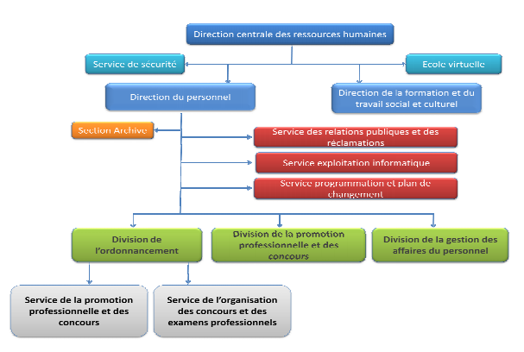

Figure 1:la direction centrale des ressources humaines (DCRH)

## 4.Conclusion :

Dans ce chapitre nous avons présenté l’Office National des Postes en essayant de présenter de façon plus brève les objectifs de la direction à laquelle nous avons affectés. Le chapitre suivant servira donc pour l’étude de l’existant qui nous permettra en effet de cerner les problèmes posés par le sujet et de proposer des solutions.

# Chapitre 2 : Etude de l'existant

## 1.Critique de l’existant :

Les sociétés ayant une domaine informatique utilisent un site web dynamique, présentant leurs services. Mais ces services ne sont consultés qu'à partir d'un PC et une connexion Internet. A la réalisation d’une tâche de distribution des courriers, la communication entre le serveur web et le facteur, prend un long chemin, et plus de temps. Il existe tout un enchainement très ralenti.

## 2.Solution proposée :

La solution Android est une plateforme dédiée au suivie de distribution des courriers par les agents(facteurs) ainsi de faire des statistiques en temps réel. Cette plateforme a l'aspect d'un portail web et des applications mobiles. La solution mobile Android devra offrir à son utilisateur une navigation simple, interactive et rapide sur les interfaces des gestions et suivi des courriers en ligne. La solution doit suivre l'architecture du site initial et permettre au facteur de consulter la liste des courriers exposés sur le site. Après le facteur sélectionne les courriers dont il les a distribuées et non distribuées (avec bouton **livré et non livré**).Ce qui assure la mise à jour de la base donnée.

## 3.Besoins techniques :

### A. Le Smartphone Android :

L'architecture d'Android comporte cinq parties comme c’est signalé dans la figure suivante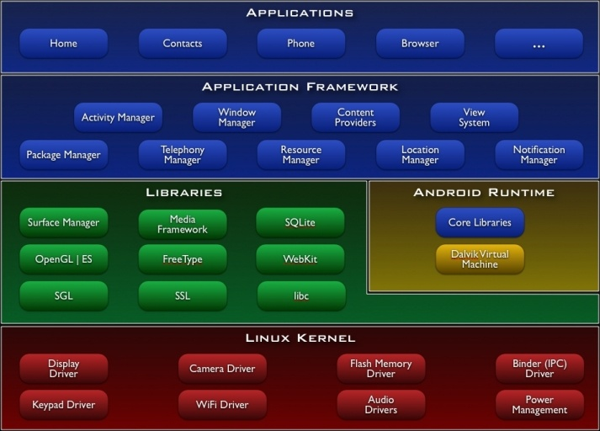

### 

Figure 2:L’architecture du système android

### B. Outils de développement Android :

**- Android émulateur :** Téléphone mobile virtuel permettant de tester les applications en cours de développement. Cet émulateur est basé sur Quem (libre) et sert à élaborer l'interface graphique, à tester les applications et à les corriger dans un environnement Android.

**- Plugin Android Développement Tools (ADT) pour éclipse :** Outil puissant permettant de développer des applications pour Android. Il rend la création et les tests des applications plus faciles, plus rapides et permet une utilisation simplifiée de plusieurs outils décrits ci-dessous.

**- Dalvik Debug Monitor Service (DDMS):** Intégrer à Dalvik (la machine virtuelle d'Android). Cet outil permet de gérer les processus en cours d'exécution sur l'émulateur tuer des processus, de sélectionner un processus spécifique à déboguer, de visualiser les informations d'un thread ou de la pile, de prendre des captures d'écran de l'émulateur

**- Android Debug Bridge (ADB) :** Permet d'installer une application (fichier.apk) sur l'émulateur et y accède en ligne de commande.

**- Android Asset Packaging Tools (AAPT):** Outil permettant de créer le fichier.apk contenant les binaires et les ressources d'une application Android.

**- Android Interface Description Langage (AIDL) :** Permet de générer le code pour les interfaces (utile pour la création d'un service).

### C. Développement d’une application sous Android :

Dans ce qui suit nous dénombrons les étapes principales dans le processus de développement d’une application sur Android :

* Concevoir la base de données.
* Créer des classes pour représenter les données physiques (couche Mapping) et pour définir des actions comme : supprimer, ajouter, modifier des données.
* Dessiner des interfaces dans les fichiers XML : Les vues (View) : Texte, Edit, List, Image, Map…, et Les arrangements (layout) : Frame, Linear, Relative, Table.
* Choisir des arrangements (layout) : Les layouts sont les ressources qui indiquent les interfaces des activités. Nous utilisons les fichiers XML pour exprimer les interfaces.
* Organiser des ressources: les constantes globales (string.xml), les icônes, les images, etc.
* Créer et mettre à jour le fichier de configuration Android Manifest.xml qui est utilisé pour stocker les dispositions (settings) globales comme les permissions de l’application, les activités, les filtres de l’intention.

## Planning prévisionnel du stage :

Durant ce stage mon encadreur m'a confiée plusieurs tâches à accomplir. J'ai choisit d’illustrer mes tâches à l’aide d’un planning prévisionnel. Dans cette partie, je montre donc comment je planifie la gestion de la période disponible pour le développement de mon projet, sachant que l’intervalle du temps est dix-sept semaines, je les répartisse sur les différentes étapes du développement.

Planification des tâches selon le temps : Toute les tâches du développement du système sont réparties sur les dix-sept semaines allouées, certaines d’elles prendront place en parallèle comme illustrée dans le tableau suivant :

|  |  |
| --- | --- |
| Tâches | Temps déroulement |
| **Documentation sur Android, et site web. Définitions des fonctionnalités souhaitées. Etude des solutions techniques.** | Avant le début du stage |
| **Rédaction du cahier des charges.** | Deux semaines. |
| **Maquettage des écrans de l’application Android et intégration dans le socle technique.** | Presque deux mois |
| **Mise en place de l’application.** | Trois semaines |
| **Tests, contrôles et rédaction de la documentation fonctionnelle de l’application.** | Une semaine |
| **Rédaction du rapport** | Toute la période de stage |

Tableau 1:Planning prévisionnel du stage

Je présente aussi la répartition de la durée de travail pour la rédaction du rapport dans le tableau suivant :

|  |  |  |
| --- | --- | --- |
| Tâches | Travail | Temps |
| T1 | Etude préalable  Etude de l'existant | 2 semaines |
| T2 | Etude fonctionnelle | 4 semaines |
| T3 | Etude conceptuelle | 6 semaines |
| T4 | Réalisation | 9 semaines |

Tableau 2:Tableau de répartition du temps du rapport

## Conclusion :

**Ce chapitre nous a permis de dégager les limites de la plateforme déployée actuellement par la société et de présenter une étude de l'existant. Aussi, nous avons présenté les besoins fonctionnels et non fonctionnels de notre système.**

# Chapitre 3 : Etude Fonctionnelle

## Introduction :

Nous allons effectuer plusieurs recherches pour identifier au mieux les besoins de l’application et ceci afin de répondre aux attentes des utilisateurs. Nous allons chercher les informations au sein de la direction centrale des ressources humaines. Cette phase correspond à une recherche sur le terrain pour bien définir le cadre de notre système.

Nous présentons dans ce chapitre les besoins fonctionnels.

## Besoins fonctionnels :

Les besoins fonctionnels expriment les fonctionnalités du futur système. Le système de gestion et suivi des courriers a pour but de suivre et faire des statistiques temps réel des courriers ,maitriser de cout des ressources humaine du coté de centre distribution et évaluation temps réel des facteurs en fonction du flux des courriers.

## Besoins non fonctionnelles :

En plus de ses fonctions de base, le système doit répondre aux critères suivants :

* Fonctionnement sans ralentissement.
* Interface simple et compréhensible.
* Pas d'effet de bord sur le Smartphone.
* Présentation des informations d'une façon simple et claire, faire apparaître les choix ou les saisis du client.
* Communication avec une base de données Oracle à partir des services web.
* Utilisation de PHP comme langage de programmation de services web.
* L’application doit garantir la sécurité à travers la gestion des droits d’accès.
* L’accès à la base de données qui doit être souple et rapide.
* L’application doit être toujours fonctionnelle,
* L’application doit détecter la présence d’une connexion internet,

Le système comporte sept processus :

* Le processus d’authentification utilisateurs.
* Le processus de gestion des courriers.
* Le processus de gestion des tournées.
* Le processus de gestion des facteurs.
* Le processus de gestion des sessions.
* Le processus de gestion des statistiques.
* Le processus de gestion des utilisateurs.

## Analyse :

### 1.Diagramme de cas d’utilisation :

Le diagramme de cas d’utilisation « use case » décrit l’interaction entre le système et les acteurs qui les utilisent, et la intervient le rôle d'un administrateur qui gère les acteurs (utilisateurs).

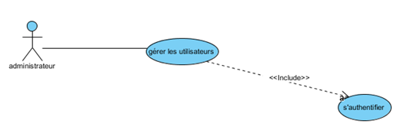

Figure 3 : Cas d'utilisation d'administrateur

Pour constituer le diagramme de cas d’utilisation, il faut considérer l’intention fonctionnelle de l’acteur par rapport au système dans le cadre de l’émission ou de la réception de chaque message. En regroupant les intentions fonctionnelles en unités cohérentes, on obtient le cas d’utilisation général illustré par la figure 1 suivante :

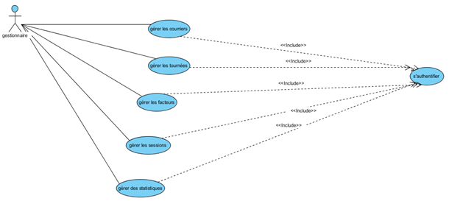

Figure 4:Cas d'utilisation général

Le tableau 1 contient une description textuelle des cas d’utilisation identifiés dans le diagramme de cas d’utilisation général.

|  |  |  |
| --- | --- | --- |
| **Cas d’utilisation** | **Acteurs** | **Emet /reçoit** |
| Gérer utilisateurs | Administrateur | **Emet :**  -Editer liste des utilisateurs.  -Ajouter utilisateurs.  -consulter utilisateurs.  -supprimer utilisateur |
| Gérer courriers | Gestionnaire  MGestionnaire | **Emet :**  -Ajouter courrier  -Importer courrier  -Rechercher courrier  -Modifier courrier  -Supprimer courrier  -Affecter ou réaffecter courrier |
| Gérer facteurs | Gestionnaire  MGestionnaire | **Emet :**  -Ajouter facteur  -Importer facteur  -Rechercher facteur  -Modifier facteur  -Supprimer facteur  -Affecter ou réaffecter facteur |
| Gérer tournées | Gestionnaire  MGestionnaire | **Emet :**  -Ajouter tournée  -Importer tournée  -Rechercher tournée  -Modifier tournée  -Supprimer tournée  -Affecter ou réaffecter tournée |
| Gérer sessions | Gestionnaire  MGestionnaire | **Emet :**  -Rechercher session  -clôturer session |
| Gérer statistiques | Administrateur | **Emet :**  -Lancer/générer les statistiques.  **Reçoit :**  -Nombres des courriers livrés.  -Nombres des courriers retournés  -Nombres de kilométrage parcouru. |

Tableau 3:Table descriptive de cas d’utilisation général.

1. ***Diagramme de cas d’utilisation « s’authentifier » :***

La figure 5 présente le digramme de cas d’utilisation «s’authentifier ».

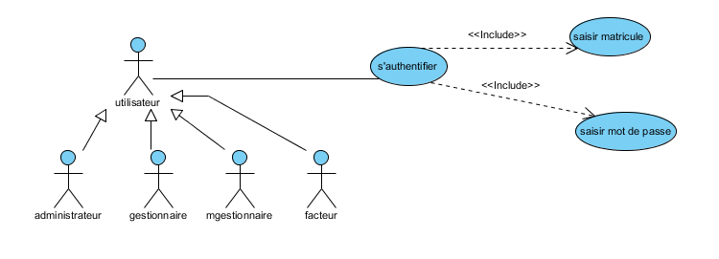

Figure 5: Diagramme de cas d'utilisation « Authentifier »

Le tableau 4 contient une description textuelle de diagramme de cas d’utilisation «Authentifier ».

|  |  |
| --- | --- |
| ***Cas d’utilisation*** | ***S’authentifier*** |
| **Acteur** | Administrateur, Gestionnaire, mgestionnaire, facteur |
| **Pré condition** | -Etre parmi les utilisateurs du système. |
| **Post condition** | -Utilisateur authentifié. |
| **Description du**  **Scénario** | -L’utilisateur s’identifie en saisissant sa matricule et son mot de passe.  -L’utilisateur valide la saisie.  -Le système vérifie l’existence des informations saisie par l’utilisateur et affiche le menu. |
| **Exception** | Si le login et/ou le mot de passe sont invalide, une interdiction d’accès est signalée. |

Tableau 4:Table descriptive de cas d'utilisation « Authentifier »

1. ***Gérer courriers :***

La figure 6 présente le diagramme de cas d’utilisation « Gérer courriers »

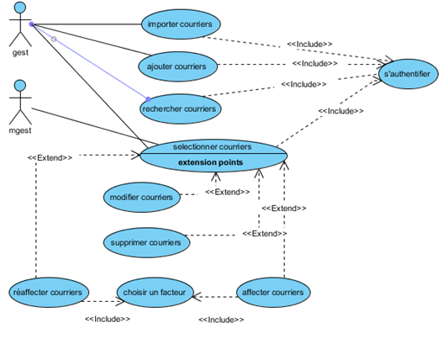

Figure 6:Diagramme de cas d'utilisation « Gérer courriers »

Le tableau 5 contient une description textuelle de diagramme de cas d’utilisation «Gérer courriers».

|  |  |
| --- | --- |
| **Cas d’utilisation** | **Gérer courriers** |
| **Acteur** | Gestionnaire |
| **Pré Condition** | -Gestionnaire authentifié. |
| **Post Condition** | -Courriers ajouté.  -Courriers importé.  -Courriers recherché.  -Courriers modifié  -Courriers supprimé.  -Courriers affecté ou réaffecté |
| **Description Du**  **Scénario** | -Le gestionnaire choisi dans le menu la rubrique «Courriers »  -Le système affiche l’interface.  -Le gestionnaire peut ainsi importer un courrier bien déterminé, ou le modifier ou le supprimer ou ajouter un nouveau courrier qui n’existe pas dans la base. |

Tableau 5:Table descriptive de cas d'utilisation « Gérer courriers ».

1. ***Gérer sessions :***

La figure 7 présente le Diagramme de cas d’utilisation « Gérer sessions ».

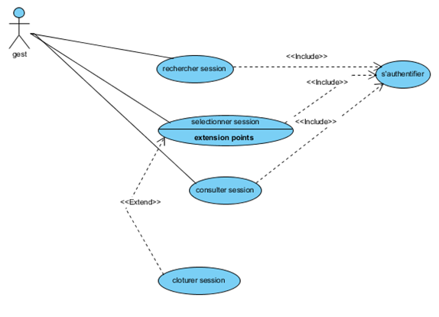

Figure 7: Diagramme de cas d’utilisation « Gérer sessions »

Le tableau 6 contient une description textuelle de diagramme de cas d’utilisation « Gérer session »

|  |  |
| --- | --- |
| **Cas d’utilisation** | **Gérer sessions** |
| **Acteur** | Gestionnaire |
| **Pré Condition** | -Gestionnaire authentifié. |
| **Post Condition** | -Session recherché.  -Session clôturé. |
| **Description Du**  **Scénario** | -Le gestionnaire choisi dans le menu la rubrique «Gérer session »  -Le système affiche l’interface « Gestion des sessions ».  -Le gestionnaire peut ainsi rechercheret clôturer une session. |

Tableau 6:Table descriptive de cas d'utilisation « Gérer session »

1. ***Gérer facteurs :***La figure 5 présente le diagramme de cas d’utilisation « Gérer facteurs ».

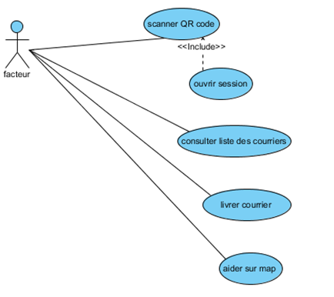

Figure 8:Diagramme de cas d’utilisation « Gérer facteurs »

Le tableau 7 contient une description textuelle de diagramme de cas d’utilisation « Gérer facteurs ».

|  |  |
| --- | --- |
| **Cas d’utilisation** | **Gérer utilisateurs** |
| **Acteur** | Facteur. |
| **Pré condition** | -Facteur authentifié(scan du QR code) |
| **Post condition** | -Utilisateur ajouté et/ou supprimé. |
| **Description duscénarioprincipale** | -L’administrateur choisi dans le menu, la rubrique «Gérer utilisateur »  -Le système affiche l’interface « Gestion des facteurs ».  -Le facteur consulte la liste des courriers  et clique sur le bouton «C_livrés» ou «C_non livrés»..  -En cas ou le facteur n'a pas trouvé une adresse il peut utiliser le MAP pour localiser l'adresse.  - Le système enregistre les informations. |
| **Exception** | -Un message d’avertissement « Veuillez vérifier votre choix » s’affiche si la matricule saisie (pour la livraison) n’appartient pas à un membre du personnel de la poste. |

Tableau 7:Table descriptive de cas d'utilisation « Gérer facteur »

1. ***Gérer les tournées :***

La figure 9 présente le diagramme de cas d’utilisation « Gérer les tournées ».

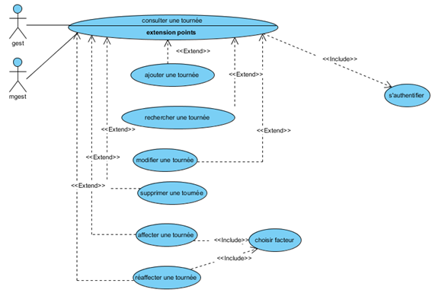

Figure 9:Diagramme de cas d'utilisation « Gérer tournée »

Le tableau 8 contient une description textuelle de raffinement de cas d’utilisation« Gérer les tournées »

|  |  |
| --- | --- |
| **Cas d’utilisation** | **Gérer modules** |
| **Acteur** | Gestionnaire. |
| **Pré condition** | -Gestionnaire authentifié. |
| **Post condition** | -Tournée ajouté et/ou supprimé. |
| **Description du**  **Scénario** | -L’administrateur choisit dans le menu, la rubrique «Gérer tournée»  -Le système affiche l’interface « Gestion des tournée ».  -Le Gestionnaire clique sur le bouton «Ajouter».  -L’administrateur saisit les champs appropriés dans la base.  -L’administrateur valide l’ajout en cliquant sur le bouton «ajouter».  -L’administrateur peut aussi supprimer une tournée en cliquant sur le bouton supprimer valide la suppression .  -Le système enregistre les informations. |

Tableau 8:Table descriptive de cas d'utilisation « Gérer tournée »

**F .*Gérer statistiques :***

La figure 10 présente le diagramme de cas d’utilisation «Gérer statistiques».

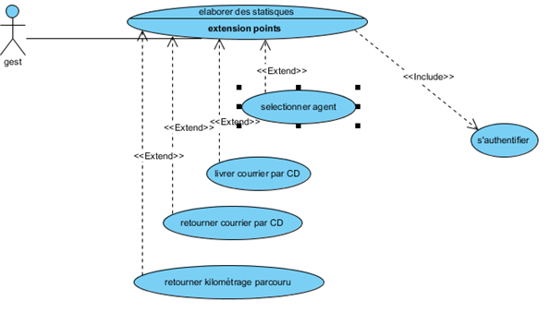

Figure 10:Diagramme de d’utilisation « Gérer statistiques »

Le tableau 9 contient une description textuelle de diagramme de cas d’utilisation« Gérer statistiques ».

|  |  |
| --- | --- |
| **Cas d’utilisation** | **Gérer statistiques** |
| **Acteur** | Gestionnaire |
| **Pré Condition** | -Gestionnaire authentifié.  -session clôturée. |
| **Post Condition** | -Détails affichés. |
| **Description Du Scénario** | -L’utilisateur choisit dans le module statistiques le genre de statistique souhaité.  - Une interface statistique s’affiche.  -L’utilisateur saisit les paramètres de statistiques dans les champs appropriés.  -Des statistiques s’affichent |
| **Exception** | -Si absence des données le système affiche un message d’erreur « Anomalie ». |

Tableau 9: Table descriptive de cas d'utilisation « Gérer statistiques »

**Conclusion :**

Dans ce chapitre, nous avons spécifié les besoins fonctionnels pour identifier les acteurs et les cas d’utilisations ainsi que leurs diagrammes qui nous montrent une description de l’interaction entre les acteurs et le système. Le chapitre suivant contiendra une étude conceptuelle ainsi la phase d’identification des besoins techniques, qui nous permettra de spécifier les logiciels et la structure matérielle de notre système

# Chapitre4 : Etude conceptuelle

## Introduction

Ce chapitre procède à la conception de notre application qui consiste à décrire la manière avec laquelle le système réalise les exigences et les besoins des utilisateurs.

En effet, la conception permet de définir très tôt une architecture stable et permet d’anticiper les risques le plus rapidement possible. Dans ce chapitre, nous présentons les diagrammes d’activité, de séquence et de classes.

## Méthodologie adoptée

### 1.Définition de notion UML

L**’UML** (Unified Modelling Langage) que l’on peut traduire par « langage de modélisation unifié ») est une notation permettant de modéliser un problème de façon standard puisque c’est un langage de modélisation pour la programmation orientée objet qui convient pour toutes méthodes objets. L’UML est standardisé par l’OMG (Object Management Group). La proposition de l’UML avait pour but de standardiser les produits de développement (modèle, notation, diagramme) sans standardiser le processus de développement. Il est en fait très difficile de standardiser le processus de développement qui dépend des personnes, des applications, des cultures…)

### 2.Avantage d’UML :

UML est un langage pseudo formelle et normalisée, qui a plusieurs avantages :

* Gain de précision.
* L’utilisation d’outils.
* Un langage sans ambiguïté.

UML est un support de communication performant :

* Il cadre l’analyse.
* Il facilite la compréhension de représentations abstraites complexes.
* Un langage universel pouvant servir de support pour tout langage orienté objet.

## Réalisation de diagramme de classe :

### Diagramme de classe

Un diagramme de classes UML décrit les structures d’objets et d’informations utilisées par une application, à la fois en interne et dans la communication avec ses utilisateurs. Il décrit les informations sans faire référence à une implémentation particulière. Ces classes et relations peuvent être implémentées de nombreuses manières, comme les tables de bases de données, les nœuds XML ou encore les compositions d’objets logiciels.

A partir de l’analyse que nous avons déjà fait lors de la partie analyse du projet, nous avons dégagé en ensemble d’entité et de dépendances, cela a été traduit par UML en un diagramme de classes qui modélise le système réel étudié. Ci –dessous le diagramme de classes réalisé.

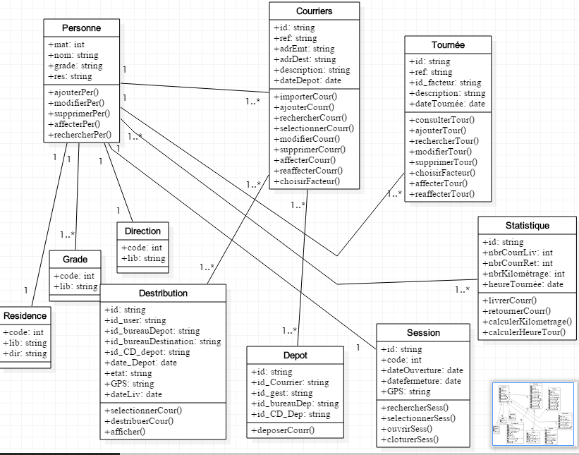

Figure 11: Diagramme de classe

### Description des classes :

|  |  |
| --- | --- |
| **Classe** | **Description classe** |
| Personnes | Elle représente les informations de tout les membres de la poste. |
| Grade | Elle représente la grade d'une membre du poste |
| Résidence | Elle représente la résidence d'une membre du poste |
| Direction | Elle représente la direction d'une membre du poste |
| Courriers | Elle représente les informations nécessaires de la classe principale |
| Dépôts | .Elle représente les informations sur le dépôt du courriers |
| Sessions | Elle représente les informations sur les sessions d'une personne |
| Statistiques | Elle représente les informations des statistiques sur la livraison des courriers |
| Tournées | Elle représente les informations sur le tournée effectuée par le facteur |

Tableau 10:Description des classes

## Diagrammes de séquence système :

Les diagrammes de séquences sont la représentation graphique des interactions entre les acteurs et le système. Le DSS (diagrammes de séquence système) montre non seulement les acteurs externes qui interagissent directement avec le système, mais également ce système (en tant que boite noire) et les événements système déclenchés par les acteurs. L’ordre chronologique se déroule vers le bas et l’ordre des messages doit suivre la séquence chronologique et se déroule vers le bas et l’ordre des messages doit suivre la séquence décrite dans le cas d’utilisation.

### Le gestion des courriers :

#### A. Cas d’utilisation « s’authentifier »

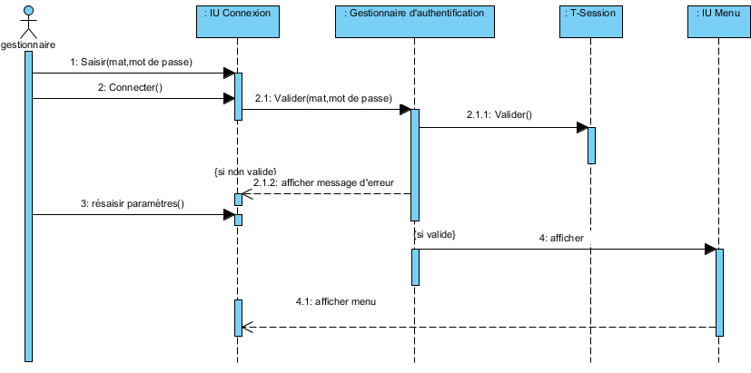

Figure 12:Diagramme de séquence " S’authentifier "

La phase d'authentification est nécessaire soit pour gérer soit les courriers , soit les tournées ou bien les utilisateurs. Quand le gestionnaire demande de se connecter, il doit saisir son login et mot de passe. Les deux paramètres seront envoyés vers le service web d'authentification.

Le service d'authentification valide les champs après un accès vers la base de données. Si le gestionnaire est bien authentifié, il est autorisé d'accéder au menu et de gérer le systéme.

#### B. Cas d’utilisation « ajouter courrier »

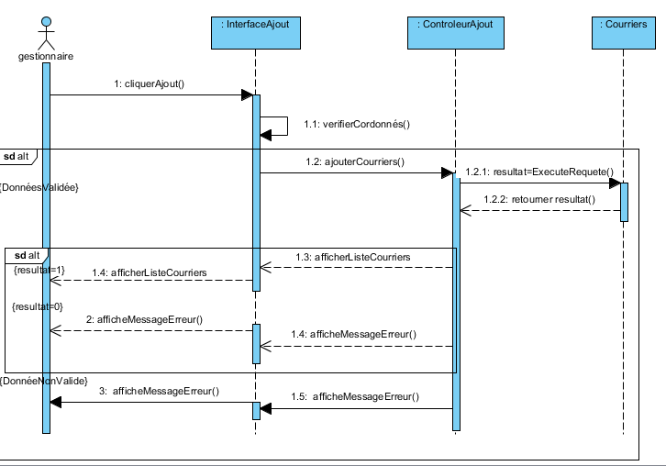

Figure 13:Diagramme de séquence " ajouter courrier"

#### C. Cas d’utilisation « modifier courrier »

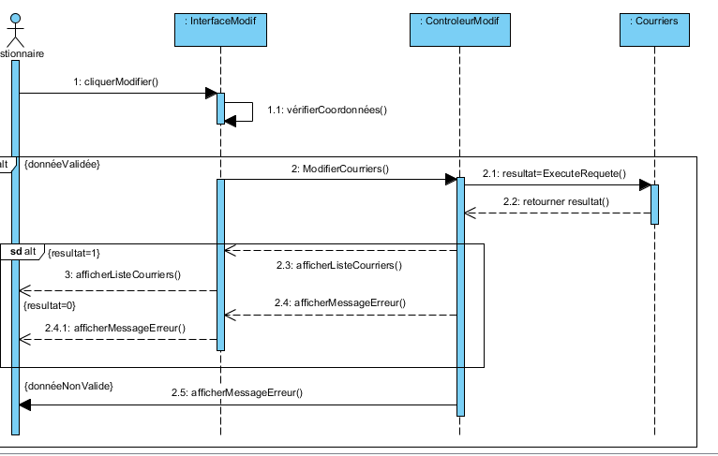

Figure 14:Diagramme de séquence " modifier courrier"

#### D. Cas d’utilisation « supprimer courrier »

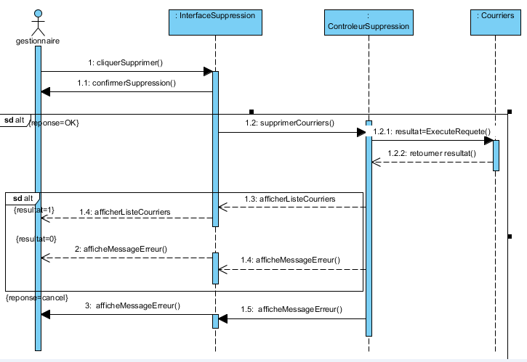

Figure 15:Diagramme de séquence "supprimer courrier"

### Le gestion des tournées :

#### A. Cas d’utilisation « ajouter tournée»

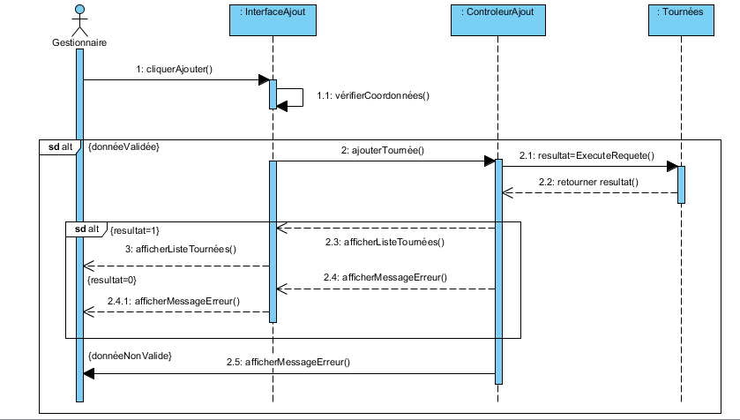

Figure 16:Diagramme de séquence "ajouter tournée"

#### B. Cas d’utilisation « modifier tournée»

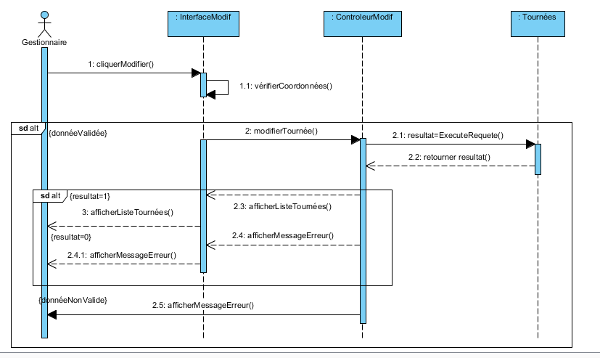

Figure 17:Diagramme de séquence "modifier tournée"

#### C. Cas d’utilisation « supprimer tournée»

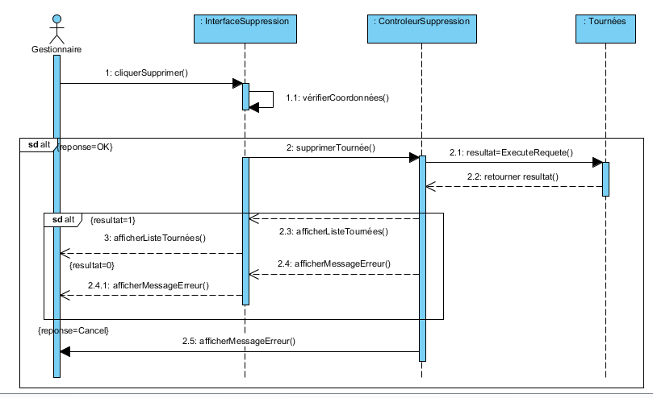

Figure 18:Diagramme de séquence "supprimer tournée"

### Le gestion des utilisateurs :

#### A. Cas d’utilisation « ajouter utilisateur»

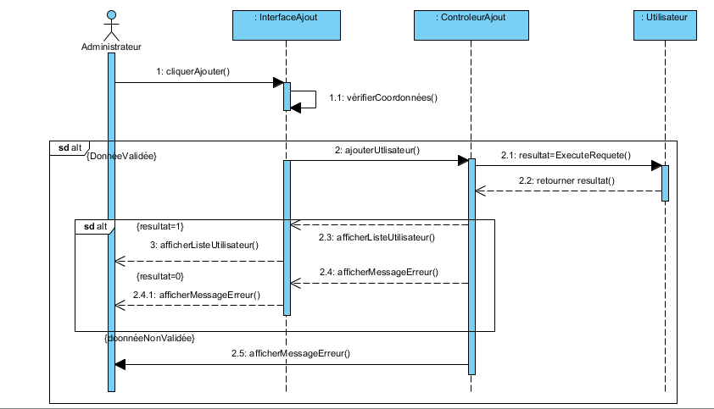

Figure 19:Diagramme de séquence "ajouter utilisateur"

#### B. Cas d’utilisation « supprimer utilisateur»

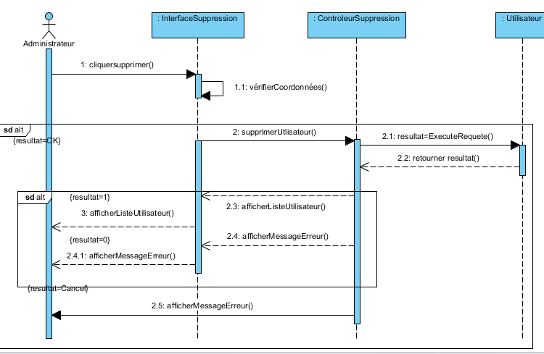

Figure 20:Diagramme de séquence "supprimer utilisateur"

# Chapitre 5 : Réalisation

## Introduction

Dans ce chapitre, nous exposons la partie réalisation de notre travail. Pour cela, nous présentons, en premier lieu, l’environnement de travail et les outils de développement utilisés. En second lieu, nous illustrons les taches de réalisation en finissant avec la mise en fonctionnement de point de vue hébergement et référencement.

## 1.Environnement matérielle

Pour la réalisation de ce travail, j'ai eu recours aux outils suivants:

|  |  |
| --- | --- |
| **Marque Pc**  **Composant** | **HP** |
| **Processeur** | Intel(R)Core(TM)i5 CPU |
| **RAM** | 6 GO |
| **Disque dur** | 800 GO |
| **Système d’exploitation** | Windows 7 |

## 

## 2.Environnement logiciel

|  |  |
| --- | --- |
| Logiciel | Description |
| C:\Users\Wajih\Desktop\1.PNG | **Eclipse LUNA** est un environnement de développement Java gratuit, open source et extensible. Il est capable d’intégrer des modules (Plugins) de base permettant de gérer des ensembles de ressources et faciliter le travail du programmeur. |
| téléchargement.jpg | **XAMPP**Server est une plate-forme de développement Web sous Windows pour des applications Web dynamiques à l’aide du serveur Apache2, du langage de scripts PHP et d’une base de données ORACLE pour gérer plus facilement les bases de données. |
| C:\Users\Wajih\Desktop\téléchargement (1).jpg | **Google Chrome** est un navigateur Web rapide, simple d'utilisation et sécurisé, conçu pour le Web d'aujourd'hui . |
| C:\Users\Wajih\Desktop\téléchargement.jpg | **Oracle Database Express Edition 10g**:Nous avons choisi le SGBD Oracle Database Express Edition 10g pour l’implémentation de notre base de données.Ce choix est justifié par sa puissance et son efficacité. Il utilise un ensemble deprocessus et de ressources afin d'assurer :   * La définition et la manipulation des données. * La cohérence des données. * La confidentialité des données. * L'intégrité des données. * La sauvegarde et la restauration des données. * La gestion des accès concurrents. |
| http://softlist.com.ua/upload/resize_cache/iblock/39b/219_219_140cd750bba9870f18aada2478b24840a/27bc5b846d380467edf961194af0c284.png | **PL/SQL Developer**:est un environnement de développement intégré qui est spécifiquement ciblé sur le développement des unités de programme stockées pour bases de données Oracle. Au fil du temps, nous avons vu de plus en plus logique métier et la logique applicative déplacer dans le serveur Oracle. De sorte que la programmation PL/SQL est devenue une partie importante du processus de développement global. PL/SQL Developer met l'accent sur la facilité d'utilisation, la qualité du code et de la productivité, des avantages clés au cours du développement d'applications Oracle. |
| http://www.opentuto.com/wp-content/uploads/2014/05/Notepadplusplus.png | **Notepad ++** est un logiciel gratuit (comme dans «liberté d'expression » et aussi comme dans « bière gratuite »éditeur de code source et le remplacement Bloc-notes qui prend en charge plusieurs langues. Courir dans l'environnement MS Windows, son utilisation est régie par la licence GPL.Basé sur le puissant Scintilla de composant d'édition, Notepad ++ est écrit en C ++ et utilise l'API Win32 pure et STL qui assure une vitesse d'exécution et de plus petite taille du programme. |

Tableau 11:environnement logiciel

## 3.Langage de programmation utilisée

|  |  |
| --- | --- |
| Langage | Description |
| php.jpg | **PHP** est un langage de script d'usage général populaire qui est particulièrement adapté au développement web. Rapide, flexible et pragmatique, les pouvoirs de PHP tout de votre blog à des sites Web les plus populaires dans le monde.. |
| html.jpg | L’**Hypertext Markup Langage**, généralement abrégé HTML, le format de données conçu pour représenter les pages web. C’est un langage de balisage permettant d’écrire de l’hypertexte, d’oùson nom. HTML permet également de structurer sémantiquement et de mettre en forme le contenu des pages, d’inclure des ressources multimédias dont des images, des formulaires et des programmes informatiques. |
| C:\Users\Wajih\Desktop\2.png | **JavaScript** est un langage de programmation  de [scripts](https://fr.wikipedia.org/wiki/Langage_de_script) principalement employé dans les [pages web](https://fr.wikipedia.org/wiki/Pages_web) interactives mais aussi pour les serveurs[3](https://fr.wikipedia.org/wiki/JavaScript#cite_note-3). C’est un langage [orienté objet](https://fr.wikipedia.org/wiki/Programmation_orient%C3%A9e_objet) à [prototype](https://fr.wikipedia.org/wiki/Programmation_orient%C3%A9e_prototype), c’est-à-dire que les bases du langage et ses principales interfaces sont fournies par des [objets](https://fr.wikipedia.org/wiki/Objet_(informatique)) qui ne sont pas des [instances](https://fr.wikipedia.org/wiki/Instance_(programmation)) de [classes](https://fr.wikipedia.org/wiki/Classe_(informatique)), mais qui sont chacun équipés de [constructeurs](https://fr.wikipedia.org/wiki/Constructeur_(programmation_informatique)) permettant de créer leurs propriétés, et notamment une propriété de prototypage qui permet d’en créer des objets [héritiers](https://fr.wikipedia.org/wiki/H%C3%A9ritage_(informatique)) personnalisés. En outre, les [fonctions](https://fr.wikipedia.org/wiki/Fonction_informatique) sont des [objets de première classe](https://fr.wikipedia.org/wiki/Objet_de_premi%C3%A8re_classe).. |
| json.jpg | **Format de données communiquées :**JSON (JavaScript Object Notation) est un format léger d'échange de données. Il est aisément analysable ou générale par des machines.  Lorsque l'application Android s'exécute, elle se connectera au script PHP. Le script PHP va récupérer les données depuis la base de données. Ensuite les données seront encodées au format JSON et envoyées au système Android. Ensuite, l'application Android va obtenir ces données codées. Elle les analysera et les affichera sur la tablette |
| C:\Users\Wajih\Desktop\2.jpg | **Apache Cordova** ou plus anciennement Apache Callback ou Phone Gap, est un [Framework](https://fr.wikipedia.org/wiki/Framework)[open-source](https://fr.wikipedia.org/wiki/Open_source) développé par la [Fondation Apache](https://fr.wikipedia.org/wiki/Fondation_Apache). Il permet de créer des applications pour différentes plateformes ([Android](https://fr.wikipedia.org/wiki/Android), [Firefox OS](https://fr.wikipedia.org/wiki/Firefox_OS), [iOS](https://fr.wikipedia.org/wiki/IOS_%28Apple%29), [Ubuntu](https://fr.wikipedia.org/wiki/Ubuntu), [Windows 8](https://fr.wikipedia.org/wiki/Windows_8)...) en [HTML](https://fr.wikipedia.org/wiki/HTML), [CSS](https://fr.wikipedia.org/wiki/Feuilles_de_style_en_cascade) et [JavaScript](https://fr.wikipedia.org/wiki/JavaScript).Les applications qui en résultent sont hybrides, ce qui signifie qu'elles ne sont ni vraiment natives, ni purement basées sur les langages [HTML](https://fr.wikipedia.org/wiki/HTML), [CSS](https://fr.wikipedia.org/wiki/Feuilles_de_style_en_cascade) et [JavaScript](https://fr.wikipedia.org/wiki/JavaScript). |
| Résultat de recherche d'images pour "logo jquery" | JQuery est une bibliothèque JavaScript rapide, petit, et riche en fonctionnalités. Il fait des choses comme le document HTML traversal et la manipulation, la gestion des événements, l'animation et l'Ajax beaucoup plus simple avec une API facile à utiliser qui fonctionne à travers une multitude de navigateurs. Avec une combinaison de polyvalence et l'extensibilité, JQuery a changé la façon dont des millions de gens écrivent JavaScript |

Tableau 12:Langage de programmation utilisée

## Technologies utilisées

La méthode la plus répandue pour se connecter à une base de données ORACLE à distance à partir d'un appareil Android, est de mettre une sorte de service dans le milieu. ORACLE est habituellement utilisé avec PHP, donc le plus évident est d'écrire des scripts PHP pour gérer la base de données et exécuter ces scripts en utilisant le protocole HTTP. Nous avons codé les données dans le format JSON, afin de communiquer les données entre PHP et Android, en exploitant les options facile à utiliser construit dans les fonctions JSON dans les deux langages. En fait si nous parlons de l'architecture 3-tiers de point de vue technologie, le gestionnaire est la plateforme Android, le serveur web est le PHP et le serveur de bases de données est le MySQL.

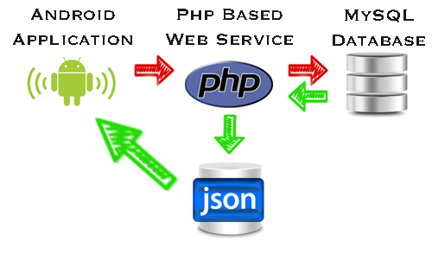

Figure 21:Architecture générale d’application web et mobile

En fait notre projet est divisé en deux parties à savoir l’écriture des scripts PHP, et le développement de l’application Android.

La partie serveur est composée de deux serveurs distants : le serveur web et le serveur de base données. Le serveur Web utilisé est le serveur Apache, il est le serveur le plus répandu sur internet pour déployer les scripts PHP.

[**Cordova** est une solution open source](http://cordova.apache.org/) qui vous permet d’encapsuler votre application web dans une coque native. Grâce à Cordova, vous pourrez interagir avec le téléphone (GPS, cache, appareil photo…). Cordova est aussi connu sous le nom de [**Phone Gap**](http://phonegap.com/), appellation commerciale utilisée par le principal supporteur du projet : **Adobe**.

**REST** est un style d'architecture réseau pour Web Services qui met l'accent sur la définition de ressources identifiées par des URI, et utilise les messages du protocole HTTP pour définir la sémantique de la communication client/serveur: GET pour le rapatriement d'une ressource, POST pour une création, PUT pour une modification/création, DELETE pour un effacement.

### A. Interface principale

* **Partie web**

L’interface doit être assez simple à comprendre, à manipuler par le gestionnaire et le facteur

#### 1.Authentification :

Le gestionnaire doit enter son login et mot de passe, afin d’accéder au menu, c’est la première interface qui s’affiche

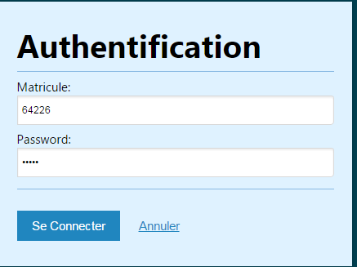

Figure 22:interface d'authentification

Chaque utilisateur de système possède obligatoirement un matricule et un mot de passe qui lui ont été affecté par l’administrateur.

le système vérifie son existence dans la table t_ User, s’il n’existe pas un message d’erreur va être affiché sinon l’utilisateur peut saisir son mot de passe et cliquer sur «*Se connecter* », si le mot de passe est valide le système affiche le menu sinon un message d’erreur va être affiché.

* ***Remarque* :** l’utilisateur n’a le droit de se tromper de son mot de passe que 3 fois, après ces 3 essais le système bloque cette interface de connexion.

#### 2.Menu de l'application :

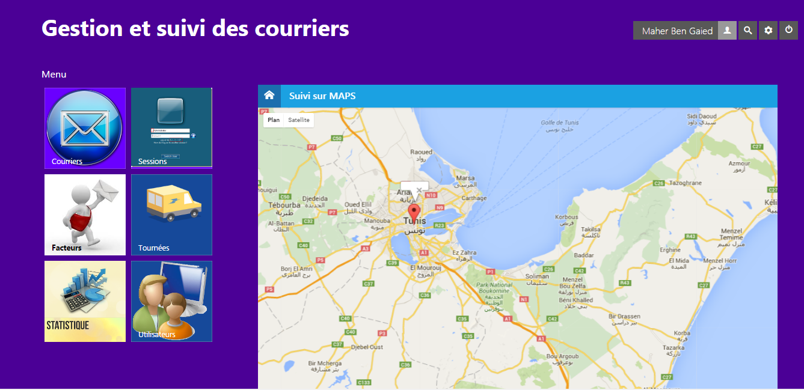

Figure 23:Menu de l'application

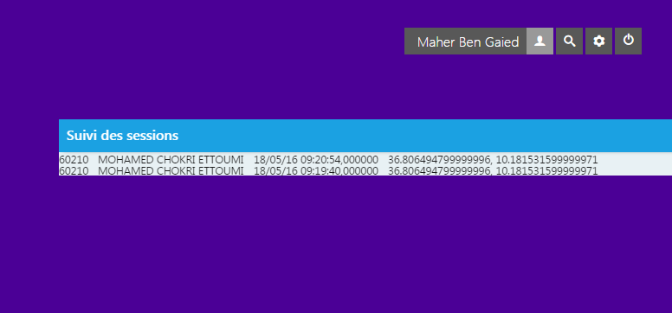

Figure 24:Menu de suivi session

Dans la figure 23 ,on a l'interface du menu ainsi le suivi maps dont dés que l'utilisateur ouvre sa session ;son emplacement parait dans la carte par la boule rouge avec l'apparition d'un tableau (figure24) affichant le matricule, le nom et prénom, la date d'ouverture et les coordonnées GPS d'une session.

#### 3.Menu de l'application "gestion des courriers" :

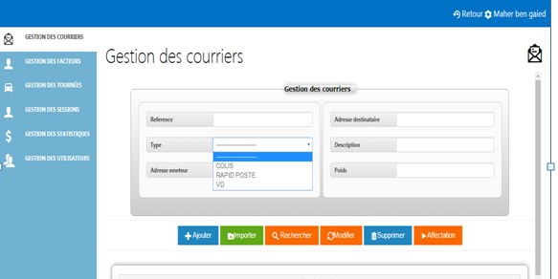

Figure 25:gestion des courriers

**Ajouter**: **après remplissage des champs on clique sur ajouter et une grid s'affiche au dessous contenant la liste des courriers**

**Importer: importer est une fonction qui appartient à la poste**

**rechercher: fonction qui affiche la liste des courriers**

**modifier : afin de modifier un courrier.**

**supprimer : afin de supprimer un courrier.**

**affectation: fonction qui affecte un courrier au facteur**

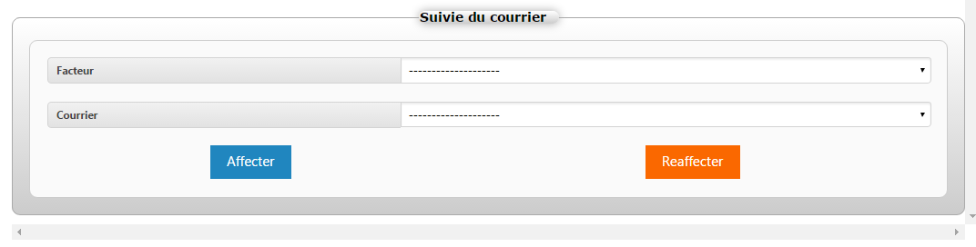

Figure 26:Suivi du courrier

#### 4.Menu de l'application "gestion des facteurs" :

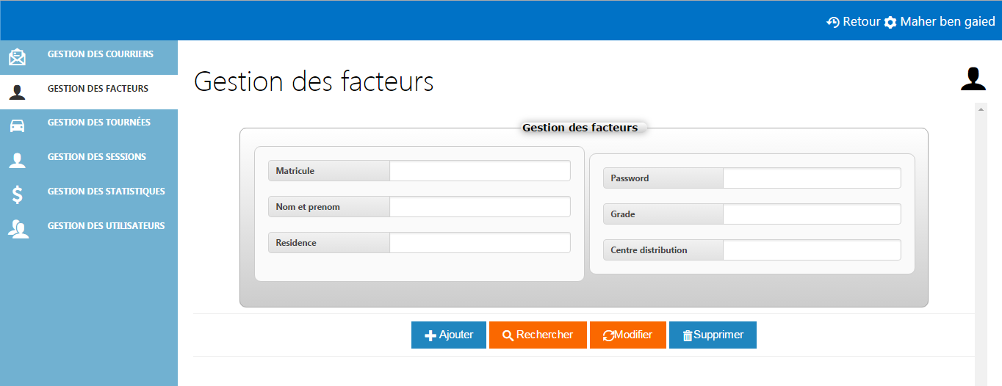

Figure 27:gestion des facteurs

**Ajouter: après le saisie de matricule et password (existant dans la table t_pers) on clique sur ajouter tous les champs se remplissent d'une façon automatique par une jointure de table de base et une grid s'affiche au dessous contenant la liste des facteurs.**

**rechercher: fonction qui affiche la liste des facteurs**

**modifier : afin de modifier un facteur sauf la matricule.**

**rechercher: fonction qui affiche la liste des facteurs**

**supprimer : afin de supprimer un facteur.**

#### 4.Menu de l'application "gestion des sessions" :

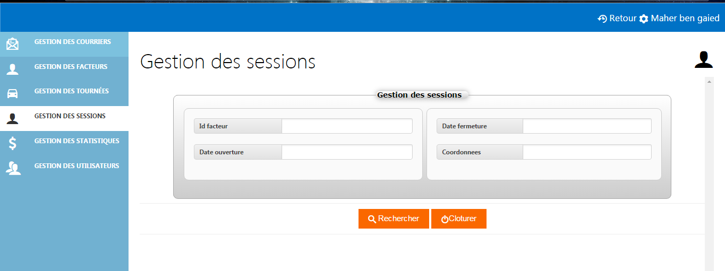

Figure 28:gestion des session

**rechercher: afficher les sessions ouvert**

**clôturer: clôturer les sessions ouvert**

#### 5.Menu de l'application "gestion des tournées":

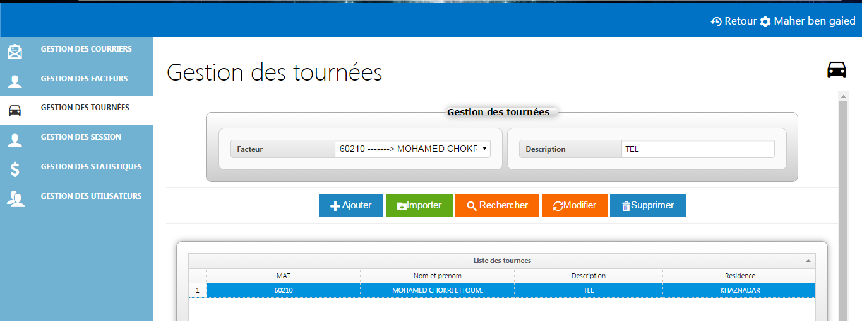

Figure 29:gestion des tournées

**Ajouter: après le saisie des champs et on ajoute une tournée**

**import :fonction responsable à la poste.**

**rechercher: fonction qui affiche la liste des tournées**

**modifier : afin de modifier une tournée.**

**supprimer : afin de supprimer une tournée.**

#### 6.Menu de l'application "gestion des statistiques":

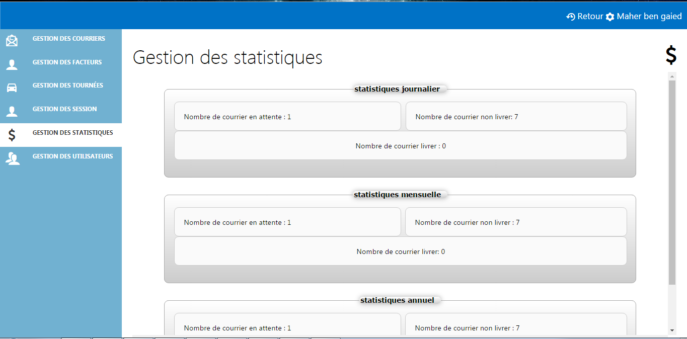

Figure 30:gestion des statistiques

#### 7.Menu de l'application "gestion des utilisateurs":

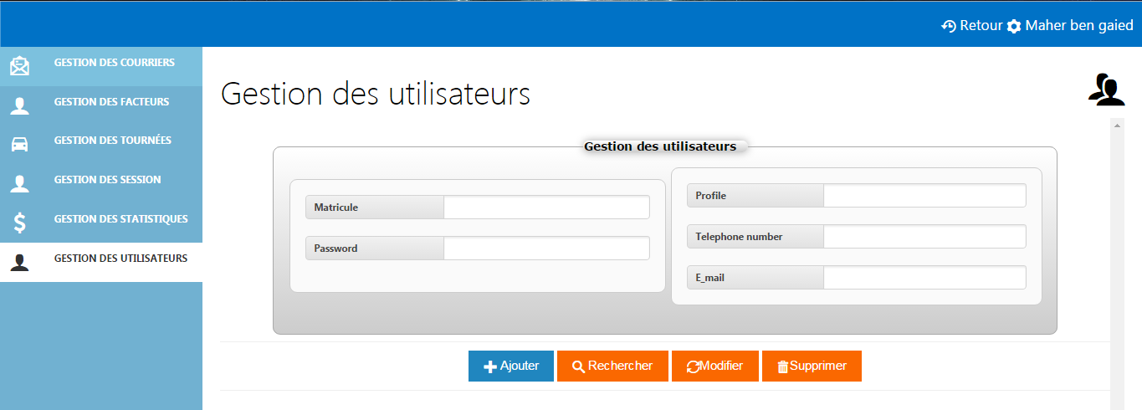

Figure 31:gestion des utilisateurs

**Ajouter: après le saisie des champs et on ajoute un utilisateur**

**rechercher: fonction qui affiche la liste des utilisateurs**

**modifier : afin de modifier un utilisateur.**

**supprimer : afin de supprimer un utilisateurs.**

* **Partie mobile**

#### 1.Authentification :

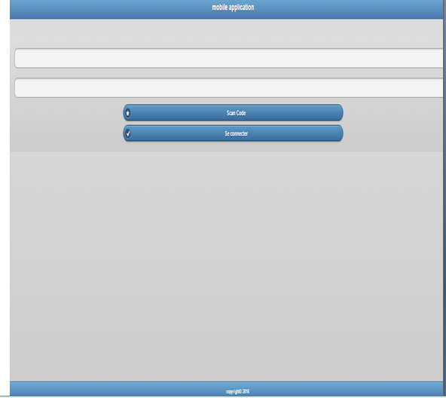

Figure 32:interface d'authentification

Dans cette phase ,le facteur peut soit se connecter à partir d'un login et mot de passe ou soit scanner du QR code

qui fait le saisie .

#### 2.Menu:

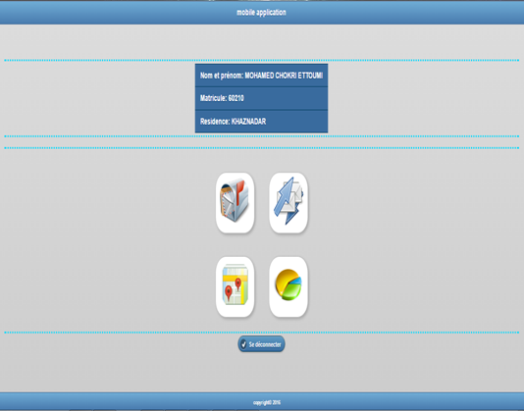

c'est le nom et prénom du facteur ainsi son matricule et sa résidence

cette icone pour afficher l'historique des courriers livrée

cette icone affiche la statistique divers en fonction des courriers livrée

cette icone indique le heip sur map

cette icone pour afficher la liste des courriers en attente

Figure 33:interface menu mobile

# Conclusion générale

L’objectif de ce projet de fin d’études consiste à la Conception, développement et test d’une application mobile"android“ pour la gestion et le suivi des courriers

A l’issue de la réalisation de ce travail, je peux affirmer que mon projet a été d’une grande utilité dans la mesure où il m'a permis de me familiariser avec le travail sur une nouvelle plate-forme à savoir la plate-forme Android .

En outre, la rencontre et la résolution aux erreurs techniques et logiques de l’application m'a permis d’acquérir un vécu professionnel privilégié qui me servirai beaucoup dans le futur. L'expérience vécue m'a permis de réaliser , malgré la différences des point de vue et le travail en groupe permettait de valoriser nos connaissances, un échange des informations et pré acquis.

Comme perspective future, j'ai envisagé d'améliorer et d'enrichir le travail que j'ai réalisé en finalisant et en enrichissant les différents modules afin de faciliter de plus en plus le processus d’utilisation ainsi que d'encourager tout genre d'utilisateur de télécharger notre application

# Bibliographie

[1] :Brochure de la société : Office National des Postes 2007.

# Web graphie et Annexe

[2] :http://metroui.org.ua/font.html

[3] : http://benjaminlupu.net/274/phonegap-un-apercu-du-futur-des-applications-mobiles/#.VzzA-pdZDIV

[4] : <https://fr.wikipedia.org/wiki/XAMPP>

[5] : <https://fr.wikipedia.org/wiki/PHP>

[6] :<https://fr.wikipedia.org/wiki/JQuery>

**les tables de la base de donnée**

